**Przerwy klas 1-3 w czasie niepogody**

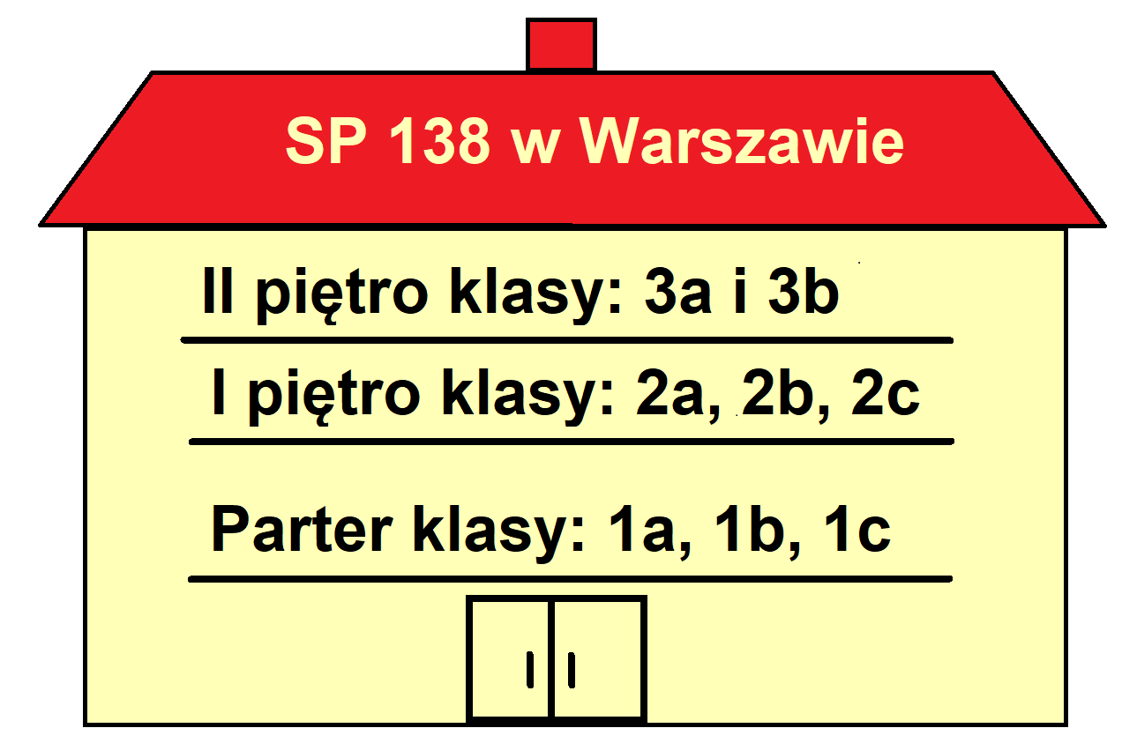

**Przerwy klas 4-8 w czasie niepogody**

